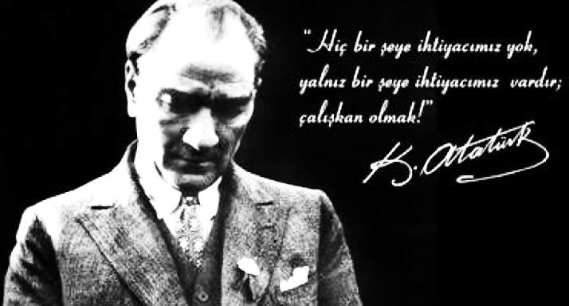

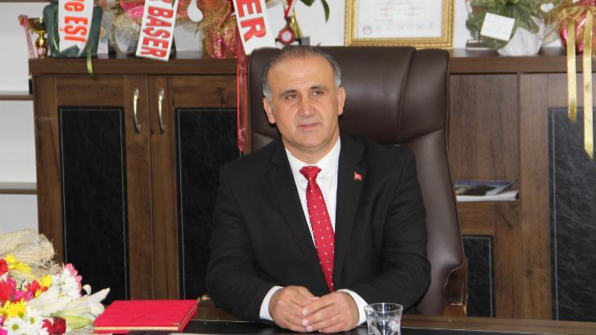

AYTEKİN KAYA

İNCİRLİOVA BELEDİYE BAŞKANI

SUNUŞ
31.03.2019 Mahalli İdare seçimlerinde kazandığımız büyük başarının ardından, çok iyi biliyoruz ki, sorumluluğumuz daha da artmış, bizlere verilmiş olan emanetin kıymeti ve ağırlığı büyük önem kazanmıştır. Vatandaşlarımız büyük teveccüh göstererek, bizlere bu yetkiyi vermiştir. Üslendiğimiz bu görev ile hiç kimseyi ayırmadan, hiç kimseyi dışlamadan tüm vatandaşlarımızı kucaklayarak, sizlerden aldığımız güç ve güvenle sizin için çalışmaya devam edeceğiz. Makamların bizim için gelip geçici, önemli olanın halkın gönlünde yer edinmek ve eserler bırakabilmek olduğudan hareketle, milletin efendisi değil hizmetkarı olmak için çıktığımız bu yolda alnımız ak, başımız dik olarak tüm vatandaşlarımızın barış, güven ve huzur içinde eşit hizmet alabilmesini sağlayacağız. ilçemizin kaynaklarının etkin ve verimli kullanılması gerekliliğinden hareketle, belediyemizin tüm kaynaklarını verimli biçimde kullanmaya, olanaklar ölçüsünde vatandaşlarımızın ihtiyaçları için çözümler üretmeye, tüm bunları yaparken de mali disiplinini korumaya özen göstereceğiz.
Bizler seçim döneminde verdiği sözleri, seçim sonrası unutanlardan asla olmadık. Seçim sonrasında da vatandaşlarımızın kapılarını çaldık. Tabii ki sıkıntılarımız, eksiklerimiz var. Amacımız İncirliova’nın büyümesi, daha da gelişmesi için bütün sıkıntıları elbirliği ile birlikte aşmaktır. Dün verdiğimiz sözleri bugün unutmadan, bıkmadan yorulmadan ve durmadan İncirliova için çalışmaya devam edeceğiz. Emaneti devraldığımız günden bu yana İncirliova’nın başta mülkiyet, imar ve şehircilik olmak üzere yıllarca ötelenmiş sorunlarının üzerine kararlılıkla giderek bu problemleri sizlerle birlikte çözmek istiyoruz. İncirliova Aydın’ının coğrafi ve ulaşım konumunda batıya açılan ilk kapısı olmakla birlikte Aydın Merkeze 11 km mesafade olması da yatırım ve yerleşim yönündeki avantajlar getirmekte bu avantajları kullanarak İncirliova’yı gelişmiş modern bir kent yapısına sahip olması yönünde çalışmalar yapacağız. Şimdi yeni bir dönemin başlangıcındayız. İncirliova’yı bağlı olduğu geçmişten bugüne kadar olan kültürel yapısının bileşenlerini ve güzelliklerini büyütmeyi, temiz ve tercih edilen bir kente dönüşmesini, sevginin asaletini hakim kılmayı ,hedefliyoruz.
İncirliova’yı “Tüm sorunlarını çözmüş, sadece Aydın’nın değil, Türkiye’nin takip edilen modern, kültür ve sosyalleşme kapsamında örnek ilçesi haline getirmek” vizyonumuzdan hareketle “Daha yapılacak çok işimiz var.” diyerek hizmetlerimizi hız kesmeden, rehavete kapılmadan büyük bir gayretle sürdüreceğiz.
Yarının İncirliova’sını oluşturmak, vatandaşlarımıza verdiğimiz sözleri yerine getirebilmek amacıyla asıl bir yol izleyeceğimizi ortaya koyarak bizlere bir yol haritası vazifesi görecek olan 2020-2024 Stratejik planımızı hazırlayarak siz sayın meclis üyelerimizin huzuruna getirdik.
2020-2024 Stratejik planımızın hazırlanmasında katkısı olan tüm çalışma arkadaşlarıma, paydaş olarak görüş ve önerilerini bizden esirgemeyen tüm kurum ve kuruluş temsilcilerine,
Belediye meclisimizin değerli üyelerine ve İncirliova’lı hemşerilerime teşekkür eder, planın hayırlı olmasını diler, saygılarımı sunarım.
Aytekin KAYA
İncirliova Belediye Başkanı

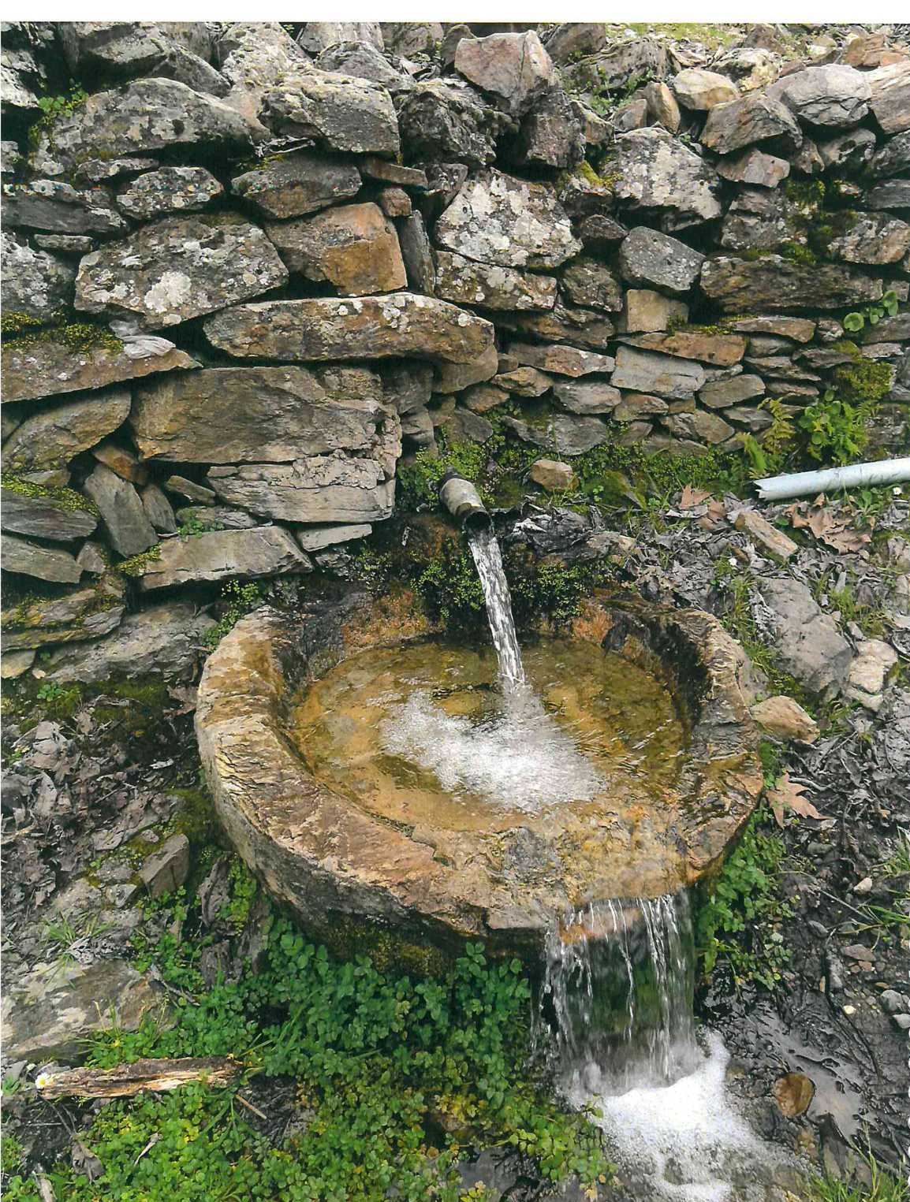

TARİHİ YALINAYAK ÇEŞMESİ
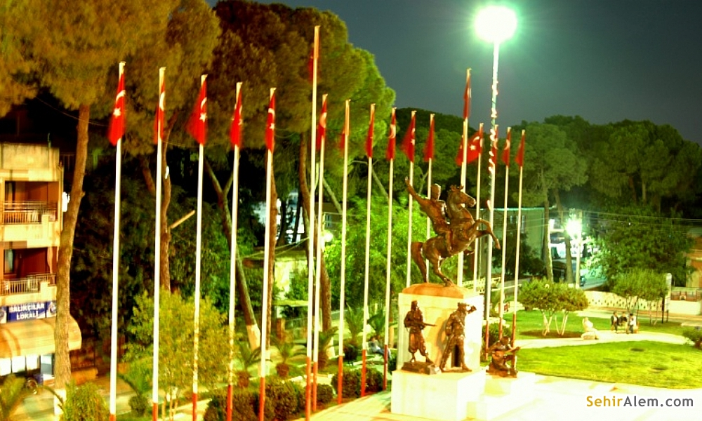
GFFDCCCCCCCCCCCCCCCCUM

CCCCCCUM

CUMHURİYET MEYDANI
ATATÜRK ANITI
SEVGİ YOLU
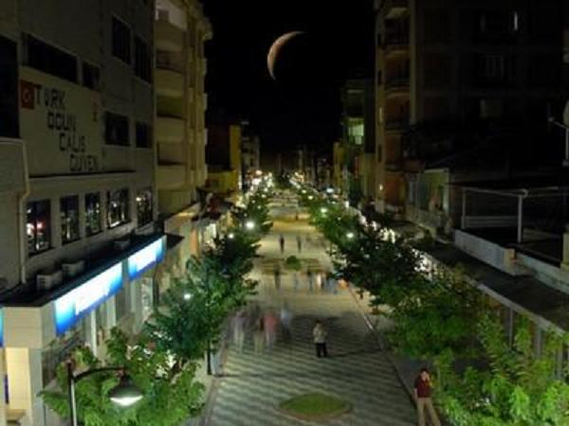

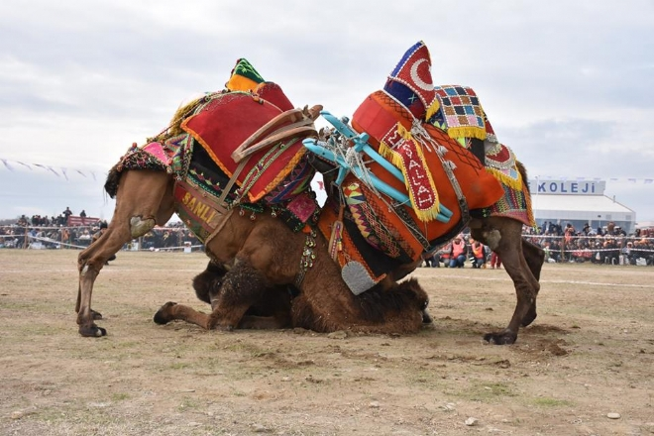
GELENEKSEL DEVE GÜREŞLERİMİZ

İNCİRLİOVAMIZIN YETİŞTİDİĞİMİZ EN DEĞERLİ ÜRÜNLERİ İNCİR VE ZEYTİN

İÇİNDEKİLER
GİRİŞ ................................................................................................................................................. 4
1. DURUM ANALİZİ ..................................................................................................................... 7
1.1. Kent Analizi .............................................................................................................................. 7
1.1.1. İncirliova Tarihsel Gelişimi ....................................................................................................... 7
1.1.2. Nüfus ..................................................................................................................................... 10
1.1.3. Sektörel Dağılım .................................................................................................................... 13
1.1.4. Orman, Tarım ve Kıyı Alanları ................................................................................................ 13
1.1.5. Eğitim ..................................................................................................................................... 15
1.1.6. Sağlık ...................................................................................................................................... 17
1.1.7. Ulaşım .................................................................................................................................... 17
1.2. Kurum İçi Analiz ..................................................................................................................... 19
1.2.1. Organizasyon Yapısı ............................................................................................................... 19
1.2.2. İnsan Kaynakları ..................................................................................................................... 20
1.2.3. Fiziksel Kaynaklar ................................................................................................................... 21
1.2.4. Mali Yapı ................................................................................................................................ 24
1.2.5. GZFT Analizi ........................................................................................................................... 25
1.3. Paydaş Analizi ........................................................................................................................ 27
1.3.1. Vatandaş Görüşleri Analizi ..................................................................................................... 27
1.3.2. Kurumsal Paydaş Görüşleri Analizi ........................................................................................ 28
1.3.3. Çalışan Görüşleri Analizi ........................................................................................................ 28
2. YASAL YÜKÜMLÜLÜKLER ...................................................................................................... 29
3. STRATEJİK HİZMET ALANLARI ............................................................................................... 33
3.1. Kentliye Yönelik Hizmetler .................................................................................................... 33
3.2. Kente Yönelik Hizmetler ........................................................................................................ 34
3.3. Kurumsal Hizmetler ............................................................................................................... 36
4. STRATEJİK YÖNETİM SÜRECİ ................................................................................................ 39
5. MİSYON ................................................................................................................................. 41
6. VİZYON .................................................................................................................................. 41
7. TEMEL DEĞERLER .................................................................................................................. 41
8. STRATEJİK AMAÇ, STRATEJİK HEDEF, STRATEJİLER, FAALİYET VE PROJELER ....43
8.1. Kentliye Yönelik Hizmetler .................................................................................................... 45
8.2. Kente Yönelik Hizmetler ........................................................................................................ 57
8.3. Kurumsal Hizmetler ............................................................................................................... 78
9. MALİYETLENDİRME ............................................................................................................... 96
10. İZLEME VE DEĞERLENDİRME .............................................................................................. 100

TABLO DİZİNİ
Tablo 1 İncirliova Nüfus Verileri .......................................................................................................... 10
Tablo 2 Yıllara Göre Nüfus Verileri ..................................................................................................... 11
Tablo 3 Cinsiyet &Nüfus ...................................................................................................................... 11
Tablo 4 Yaş&Nüfus ............................................................................................................................... 11
Tablo 5 Mahalle&Nüfus ........................................................................................................................ 12
Tablo 6 Eğitim Düzeyi&Nüfus (6+ Yaş Grubu) ................................................................................... 12
Tablo 7 Eğitim Düzeyi&Nüfus (Kadın&Erkek) ................................................................................... 12
Tablo 8 İncirliova İlçesi Okur-Yazar Tablosu (TÜİK-2013) (6+ Yaş Grubu) ..................................... 15
Tablo 9 Eğitim Tablosu (TÜİK-2013) ............................................................................. 16
Tablo 10 Öğrenci Durumu (MEB-Temmuz 2014) ................................................................................ 16
Tablo 11 Öğretmen Sayısı Tablosu (MEB-Temmuz 2014) ............................................. 16
Tablo 12 Okul Tablosu (MEB-Temmuz 2014) ................................................................ 16
Tablo 13 Sağlık Tesislerinin Kapasite Dağılımı ........................................................................ 17
Tablo 14 Belediye Personel Kadro Durumu ........................................................................... 20
Tablo 15 Yıllar İtibariyle Nüfus – Personel Durumu ............................................................... 20
Tablo 16 Belediyesi Personel Yaş Durumu .............................................................................. 20
Tablo 17 Belediyesi Personel Eğitim Durumu .......................................................................... 20
Tablo 18 Lisans Ve Önlisans Mezunlarının Mesleki Dağılımı .................................................. 21
Tablo 19 Belediyesi Hizmet Binaları ........................................................................................ 22
Tablo 20 Belediyesi Taşıtları .................................................................................................... 22
Tablo 21 Belediyesi İş Makineleri ........................................................................................... 23
Tablo 22 Belediyesi İletişim Araçları ...................................................................................... 23
Tablo 23 Belediyesi Görüntü Sistemleri ................................................................................... 23
Tablo 24 Belediyesi Bilgisayarlar ve Diğer Sarf Cihazları ....................................................... 24
Tablo 25 Belediyesi Bütçe Gerçekleşme Tablosu(Gelir) .......................................................... 24
Tablo 26 Belediyesi Bütçe Gerçekleşme Tablosu(Gider) ......................................................... 25
Tablo 27 Güçlü Yönler ........................................................................................................................... 25
Tablo 28 Zayıf Yönler ............................................................................................................................. 26
Tablo 29 Fırsatlar ................................................................................................................................... 26
Tablo 30 Tehditler ................................................................................................................................. 26
Tablo 31 Stratejik Yönetim Süreci ........................................................................................................ 39

Yaş grubu Nüfus Yüzde
İNCİRLİOVA BELEDİYE BAŞKANLIĞI
KURUMSAL TARİHÇESİ VE ANALİZİ
İncirliova, doğuda Aydın Merkez, batıda Germencik İlçesi, kuzeyde İzmir’in Tire İlçesi, güneyde ise Büyük Menderes Nehrive Koçarlı İlçesi ile çevrili; 185.012 dekar alana sahip hızla büyüyen bir ilçedir. Konum olarak Aydın’a yakın olmasının doğal sonucu ilçenin tarihi Aydın’ın tarihi ile bütünlük arz eder.
Aydın, tarihin ve medeniyetin izlerini taşıyan, dünyanın az rastlanır yerlerinden biridir. Tarihin çeşitli dönemlerindeki değişik kültür birikimlerinin, açık bir müzesi durumundadır. M.Ö. XIII. yüzyılda bölgeden Hitit egemenliğinin kalkmasından Türk hakimiyetine kadar geçen süreçte sırasıyla Frigler, Lidyalılar, İonlar, Persler, Büyük İskender, Romalılar ve Bizanslılar Aydın’da hüküm sürmüşlerdir. İlçe dahilinde Karabağ, Erbeyli, ve Köprüovası köylerinde arkeolojik kalıntılara rastlanmaktadır. Bu medeniyetler ile ilgili geniş kapsamlı kazı ve araştırmalar henüz yapılamamıştır.
Menteşe Beyliği toprağı olan Aydın ve çevresi 1310 yılından itibaren Aydınoğulları Beyliği hakimiyetine girdi. Kent, 1426yılında kesin olarak Osmanlı egemenliğine geçti. XV. Yüzyılda Ahiler döneminde gelen bir grup insan tarafından, Sarayçukuru (Kazmaçukuru) mevkiinde kurulan yerleşim, İncirliova’ya dair edinilen en eski tarihlemedir. Yerleşilen coğrafyanın zengin su kaynaklarına sahip olması nedeniyle buraya Karapınar adı verildi. Madanoğlulları ailesi tarafından başlatılan bu yerleşme, süreç içerisinde günümüz İncirliova kent merkezinde yoğunluk kazandı.
İncirliova, farklı dönemlerde farklı isimlerle resmi belgelere geçmiş bir yerleşim yeridir. Cumhuriyet döneminde yapılan değişiklikle İncirliova adını alan kent, Osmanlı döneminde Karapınar ve İlyasbeyli olarak adlandırılmıştır. Osmanlı Devleti’nin idari taksimatında İncirliova’yı Karapınar adı ile genel olarak Güzelhisar-ı Aydın’a; kısa süreliğine de İlyasbeyli adı ile İneabad (Germencik) nahiyesine bağlı karye (köy) olarak görmekteyiz. Devlet Arşivleri kataloglarında birçok belgede Aydın’a bağlı nahiye veya köy olarak geçen İncirliova’ya ait belge sayısının azımsanmayacak sayıda olması, kentin birikiminin derin kökleri olduğunun göstergesidir.
Buharın ve makine gücünün etkisiyle Batı’da başlayan Sanayi Devrimi, ucuz hammadde ve pazar için gözlerin Osmanlı topraklarına dikildiği dönemde Aydın’da yabancı yatırımları başladı. 1853 yılında bir İngiliz iş adamı, Aydın vilayet sınırları içinde yeni teknolojinin uygulandığı çırçır ve yağ fabrikaları kurarak işletmeye başladı. Bu işletmelerdeki işgücü ihtiyacını gidermek için dışarıdan bölgeye göç arttı. Buna bağlı olarak İncirliova nüfusu da artış gösterdi. Kentin asıl gelişimi, Aydın-İzmir Demiryolu’nun inşa edilmesi ile başladı. İzmir ve hinterlandının tarımsal zenginliklerinin ve kültür varlıklarının Batı’ya taşınmasına neden olan demiryolu İncirliova’nın dönüşümünde etkili oldu.
Nüfusu hızla artan İncirliova 1867 yılında nahiye, 1898 yılında belediye oldu. İlk belediye başkanı Rum asıllı Anistas (Anastas) Efendi idi. O yıllarda gayrimüslimlerin sayısının artması sonucu şu anki belediye sinemasının olduğu yerde kilise binası yapılmış, mezarlık olarak kilisenin ön tarafı kullanılmıştı. Artan nüfusun su ihtiyacını karşılayabilmek için Ürgüplü Hacı Mehmet Efendi’nin öncülüğünde İkizdere mezrasından su getirildi. Aşağı Mahalle ve Dibektaşı mevkiinde (1894) içme suyu çeşmeleri yapıldı. Dibektaşı’ndaki çeşme 1976 yılında İncirliova Belediyesi tarafından restore edildi.
1913 yılı sonlarında İncirliova’dan Nazmi Topçuoğlu, Umurlu’dan Kazım Çörüş ve Erbeyli’den Ahmet Sarı bulundukları yöredeki yabancı tüccarların, yerli üreticilerin aleyhindeki haksız faaliyetlerini önlemek için kooperatif kuruldu. Osmanlı’daki ilk örnek olan bu kooperatife “Osmanlı Anonim Aydın Himaye-i Zürra” adı verildi. Daha sonra 21 Ağustos 1915 tarihinde “Aydın İncir Müstahsilleri Anonim Şirketi” ismiyle, Milli Aydın Bankası’nın bir kolu olarak Ege Bölgesi üreticilerini, kooperatifçilik ilkeleri doğrultusunda örgütlendi. Bu tarih, TARİŞ’in kuruluş günü olarak kabul edilmektedir.
I. Dünya Savaşı’ndan yenik çıkan Osmanlı Devleti, İtilaf Devletleri tarafından tarih sahnesinden bütünüyle silinmek istendi. Batılı devletler Sevr Antlaşması ile Ege Bölgesini, savaşa sonradan katılan Yunanistan’a verdiler. Yunanlılar 15 Mayıs 1919’da İzmir’e çıktılar. Üç koldan Anadolu’ya yürüyen Yunanlıların Güney kanadının hedefi Aydın’dı. Bunun için önce 22 Mayıs’ta Selçuk’u, 26 Mayıs’ta Germencik’i ve İncirliova’yı, 27 Mayıs’ta da Aydın’ı işgal ettiler.
İncirliova’nın işgalinde Yunanlılar, İstiklal Mahallesinde karakol kurmuşlardı. İşgal sonrasında yerli halk evlerinden çıkamaz oldu. Yunanlılar, İncirliova’da Rum nüfusun fazla olmasından cesaret alarak kasabayı yağma etmiş, direnenlere zulmetmiş ve bazılarını da öldürmüşlerdi. Bunlara rağmen halk direnişe devam etti.
Aydın ve Nazilli’yi işgal eden Yunan kuvvetleri Anadolu’da başlayan işgal karşıtı hareketlerden çok tedirgindi. Yunan kuvvetlerini yıpratma amacında olan direnişçilerden Muğla Gönüllü Müfreze kumandanı Bakırköylü Teğmen Kadri Bey, Yunan müfrezelerinin mevcutlarını ve baskına elverişli olan yeri araştırıp en uygun yer olarak görülen Erbeyli istasyonuna 20-21 Haziran 1919 gecesi baskın düzenledi. Şiddetli çatışma sonucu Türk müfrezesi geri çekilmek zorunda kaldı. Türk müfrezesinde 7 şehit, 12 yaralı; Yunan kuvvetlerinde ise 30 ölü 40 yaralı verdi. Malgaç Baskını sonrası başarıya ulaşan ikinci baskın Erbeyli Baskını oldu. Bu baskının ardından Yunan kuvvetleri öç almak için Erbeyli, İncirliova ve Germencik’teki çok sayıda silahsız insanı öldürdü. Erbeyli Baskını’nda şehit düşenlerin hatırasına, 1934 yılında köy halkından Ahmet Sarı tarafından bir anıt yaptırıldı. Anıt üzerinde "Arkadaş anayurda saldıranlara ilk kurşun atan yiğitleri unutma, o yiğitler ki bu koşuğu okuyarak yurda canlarını armağan ettiler; öz Türk olan yağınına baş eğmez özgürlüksüz Türk’e ülke gerekmez" yazmaktadır.
Erbeyli Baskını ve ardından artan Yunan zulmü nedeniyle İncirliova ve köylerindeki halk büyük korkuya kapılarak dağlara doğru çekilmek zorunda kaldılar. Mehmetler köyünden Durmuş Ali, Yunan baskısını kırmak için Arzular köyünden ve daha sonra diğer köylerden kendisine katılanlarla silahlı mücadeleye başladı. Durmuş Ali Efe, Aydın Topyatağı'na ve Köprüovası köyüne verdiği baskınlarda başarılı olarak Yunanlıların maneviyatını bozdu. Ballıkaya çevresindeki baskınlardan elde ettiği ganimetleri (ilaç, silah ve konserve) dağ yolundan Nazilli'ye aktardı. Milli Mücadeleye büyük yararlılıklar sağlayan bu vatansever, Durmuş Ali Efe namıyla tarihte yerini aldı.
Atatürk'ün önderliğinde başlayan İstiklal Savaşı'nda Yunanlılar, İngilizlerin desteği ile Batı Anadolu'yu viran hale getirdiler ve Milli Mücadeleyi yıldırma yoluna gittiler. Fakat 26 Ağustos 1922'de başlayan Büyük Taarruz ile geri çekilmeye başlayan Yunanlılar, kaçarken her tarafı yakıp yıktılar, insanlara ve hayvanlara zulüm yaptılar. İncirliova da bu felaketten kurtulamadı. İncirliova'nın kurtuluş günü Aydın ile aynı tarihte 7 Eylül 1922'de oldu.
Yunan Ordusunun Anadolu'yu terk etmesi sonrasında Lozan Barış Antlaşması imzalandı. Kazanılan askeri zaferin tescili niteliğinde olan bu antlaşmanın imzalanmasına ön koşul niteliğinde olan Türk-Yunan Nüfus Mübadelesi Sözleşmesi, İncirliova'nın Cumhuriyet dönemi demografik yapısı üzerinde önemli etmen oldu. Mübadele ile kente yerleşenler Cumhuriyet ideolojisinin uygulanmasına katkı sağladı. Kentin günümüzdeki dinamik yapısına kavuşmasında sonraki dönemlerde gerçekleşen göçler ve yollar etkili oldu.
9 Ekim 1937'de Söke'deki askeri manevraları izlemek için Atatürk trenle İncirliova'dan geçti. Demiryolu kenarındaki bahçelerde bulunan incir ağaçlarının güzelliğinden etkilenen Atatürk, "Burası neresi?" diye sordu. Karapınar adını duyunca İncirliova isminin daha çok yakışacağını söyledi. Bunun üzerine belediye meclis kararı ve bakanlar kurulu kararı süreci sonunda Karapınar adı 1942 yılında İncirliova olarak değiştirildi. Ayrıca ilçenin adı ile bütünleşen incirin çeşitliliğini ve üretimini arttırmak amacıyla 1938 yılında Erbeyli İncir Islah İstasyonu kuruldu.
İncirliova'nın, Kurtuluş Savaşı'ndaki hatıralarının sembolü olan Atatürk Anıtı, 3 Haziran 1985 tarihinde belediye meclisinin aldığı kararla yapıldı. 9 Mart 1988 tarihinde dönemin cumhurbaşkanı Kenan Evren tarafından açıldı. Prof. Tankut Öktem tarafından yapılan bu heykellerin en önemli özelliği, her şeyi Türk yapımı olan, Türkiye'deki ilk büyük anıt olmasıdır.
İncirliova, 4 Temmuz 1987 tarih ve 3392 sayılı kanun ile ilçe statüsüne kavuştu. İncirliova Belediye Başkanlığının kuruluş tarihi 1898 yılı olup, ilk Belediye Başkanı Anistas Efendidir. 31.03.2019 Mahalli İdareler seçim sonuçları itibariyle Belediye Başkanlığını kazanmış olan Aytekin KAYA’dır.
İncirliova'nın önemli kültür öğelerinden biri Yörüklük ve deveciliktir. Anadolu'da birçok yerde deve ve Yörük hayatı olmasına rağmen iki asırlık geçmişe sahip olan deve güreşlerinin ilçemizde başlaması ve günümüzde de bu kültürün önemli temsilcisi olması İncirliova'yı bu alanda merkez konumuna getirdi. İncirliova'da deve güreşleri her yılın ilk Pazar günü geleneksel olarak düzenlenmektedir.

NÜFUS
İncirliova nüfusu 2018 yılına göre 51.526. Bu nüfus, 25.708 erkek ve 25.818 kadından oluşmaktadır. Yüzde olarak ise: %49,89 erkek, %50,11 kadındır. İlçemizdeki 2009 endekslerine göre ölen kişi sayısı 149 olup, 2018 tarihinde 177 kişidir. Son beş yılda yaklaşık %11,8 bir artış olmuştur. İncirliova’da 28 adet mahalle vardır. Acarlar mahallesi nüfus olarak 1. Sırada 2. Sırada ise Cumhuriyet mahallesi gelmektedir.
İlçe | Mahalle Adı | Mahalle Nüfusu
İncirliova | Acarlar Mah. | 11.712
İncirliova | Cumhuriyet Mah. | 11.220
İncirliova | İstiklal Mah. | 4.106
İncirliova | Zafer Mah. | 3.331
İncirliova | Sandıklı Mah. | 3.008
İncirliova | Hürriyet Mah. | 2.860
İncirliova | Kurtuluş Mah. | 2.643
İncirliova | Gerenkova Mah. | 1.983
İncirliova | Atatürk Mah. | 1.753
İncirliova | Erbeyli Mah. | 1.108
İncirliova | Sınırteke Mah. | 1.034
İncirliova | Hacıaliobası Mah. | 984
İncirliova | Osmanbükü Mah. | 975
İncirliova | Dereağzı Mah. | 630
İncirliova | Yazıdere Mah. | 465
İncirliova | Beyköy Mah. | 436
İncirliova | Eğrek Mah. | 409
İncirliova | Karabağ Mah. | 385
İncirliova | Arpadere Mah. | 355
İncirliova | İkizdere Mah. | 327
İncirliova | İsafakılar Mah. | 312
İncirliova | Akçeşme Mah. | 310
İncirliova | Karagözler Mah. | 295
İncirliova | Arzular Mah. | 263
İncirliova | Şirindere Mah. | 252
İncirliova | Köprüova Mah. | 176
İncirliova | Palamutköy Mah. | 167
İncirliova | Hamitler Mah. | 27

Medeni durum
Evli | Boşanmış | Bekar | Eşi ölmüş
34.374 | 2.066 | 10.229 | 3.671

Yaş Dağılımı
0-4 | 5-9 | 10-14 | 14-19 | 20-24 | 25-29 | 30-34 | 35-39 | 40-44 | 45-49 | 50-54 | 55-60 | 61-65 | 65+
4.395 | 4.145 | 3.666 | 3.799 | 3.440 | 3.676 | 3.886 | 3.782 | 3.410 | 3.280 | 3.929 | 3.823 | 2.319 | 4.819

Eğitim ve öğretim durumu
Okur yazarı yok | ilköğretim | ortaokul | lise | Yüksek okul
10.233 | 21.150 | 8.569 | 5.667 | 4.721

İncirliova nüfusu eğitim düzeyi açısından değerlendirildiğinde nüfusun büyük çoğunluğunun sırasıyla ilköğretim, okur yazar olmayan, ortaokul ve lise düzeyinde okullardan mezun olduğu görülmektedir. Yüksekokul ve üzeri bir okuldan mezun olanların oranı ise yaklaşık olarak % 9,5‟tir. Okuma yazma bilmeyenlerin sayısı %20,3 dür.

2007 | 41.566
2008 | 42.293
2009 | 43.274
2010 | 43.624
2011 | 44.075
2012 | 44.567
2013 | 45.343
2014 | 46.132
2015 | 47.475
2016 | 49.169
2017 | 50.340
2018 | 51.526

Görüldüğü üzere 2007 ve 2018 yılları arası nüfus değişim oranları incelendiğinde özellikle 2015-2018 yılları arası nüfus artışı hızlı olmuştur. %9,2’lik artış yaşanmıştır. Artışın sebebi ilk olarak göç ve doğum şeklindedir.

TOPOĞRAFİK YAPI
İlçemizin güneyini, derin ve alüvyonlu topraklardan oluşan Menderes Havzası kaplar. Kuzeyinde doğu-batı istikametinde uzanan Aydın Cevizli dağları yer almaktadır. İncirliova ilçe 185,012 kilometrekaredir. Güneyinden Büyük Menderes Nehri geçer. İncirliova, bağlı bulunduğu Aydın il merkezine, yalnızca 11 km. uzaklıktadır. İzmir otoyolu coğrafi olarak ilçe topraklarını ikiye böler. İncirliova-Germencik arasındaki uzaklık 11 km. İncirliova-Selçuk arasındaki uzaklık 45 km. İncirliova-Kuşadası arasındaki uzaklık 45 km. İncirliova-Torbalı arasındaki uzaklık 67 km. İncirliova-Aliağa arasındaki uzaklık 153 km. İlçenin yerleşim alanının büyüklüğü 151 km. karedir. Deniz seviyesinden yükseklik 65 metredir. Yerleşim yerinin kuzeyinde Cevizli dağları, güneyinde ise Büyük Menderes ovası bulunmaktadır. Zaten, yörenin en önemli akarsuyu Büyük Menderes’tir. Nüfus yoğunluğu 263,86 km/kişidir.

1-GÖLLER VE AKARSULAR
İlçemiz ve bağlı köylerinde göl yoktur. En önemli akarsuyu, Büyük Menderes Nehri’dir. Menderes Nehri’ni besleyen çaylar sırasıyla doğudan itibaren İkizdere, Cılımbız Deresi ve Yalkı Deresi’dir. İkizdere Çayı, Karagözler mahallesi altında başlayıp, Köprüovası’ndan gelen kolla İkizdere’de birleşip, Dereağzı Köyü ve Gerenkova mahallesi kenarından Acarlar Beldesi ve Yazıdere mahalleleri arazilerinden geçerek Büyük Menderes Nehrine ulaşır. Cılımbız Deresi, Köprüovası ve İsafakılar sınırları içinde başlayıp, Karabağ mahallesinin doğusundan geçerek İkizdere çayı ile birleşir. Yalkı Dere, Eğrek mahallesinden doğar, Arzular mahallesi ve Hacıaliobası mahallesinden geçerek Büyük Menderes Nehrine dökülür.

2-İKLİM
İlçemizde Akdeniz İklimi hakimdir. Yazları sıcak ve kurak, kışları ılık ve yağışlı geçer. Son kırk yıllık yağış ortalaması 680 mm olup, son beş yılın ortalaması 519 mm dir. En çok yağış, Aralık, Ocak, Şubat ve Mart aylarında düşer. Kırk yıllık basınç ortalaması 1006 milibardır. En yüksek basınç Aralık ayında 1027, en düşük ortalama basınç Ağustos Ayında 975 Milibar olarak ölçülmüştür. Yıllık sıcaklık ortalaması 17.7 °C, en düşük ortalama sıcaklık 7.3 ºC, en yüksek sıcaklık ortalaması Temmuz ayında 26.9 ºC’ dir. Meteorolojik verilere göre en yüksek sıcaklık 44 ºC, en düşük sıcaklık –11 ºC olarak tespit edilmiştir. Sıfır derecenin altındaki gün sayısı 7 günü geçmez. Yıllık ortalama nispi nem % 63 dolayındadır. Yıllık gözlemlere göre en düşük nispi nem % 11 ile Temmuz-Ağustos aylarında en yüksek nispi nem % 79 ile Ocak ayında kaydedilmiştir.

3-YER ALTI SULARI :
Büyük Menderes Nehri hariç, dere ve çayların suları genellikle yaz aylarında kesilmektedir. Son yıllarda yağışların hissedilir derecede azalması nedeniyle Büyük Menderes Nehrinde de zaman zaman kurumalar meydana gelebilmektedir. Tarımda yaz aylarında bu dere ve çaylar ile Büyük Menderes Nehrinin sularından faydalanılmaktadır. Ayrıca Osmanbükü sınırlarından başlayıp Acarlar, Yazıdere, Hacıaliobası, Sınırteke ovalarının sulanmasında büyük katkıda bulunan Devlet Su İşleri kanalı bulunmaktadır. Yine 30-80 m arasında değişen derinliklerden çıkarılan artezyen sularından yararlanılmaktadır. Bu sular da yağışların azalması nedeniyle yetersiz bir durum arz etmektedir. İlçemizde bir çok mahalle içme suyu yer altı suları ile karşılanmaktadır.

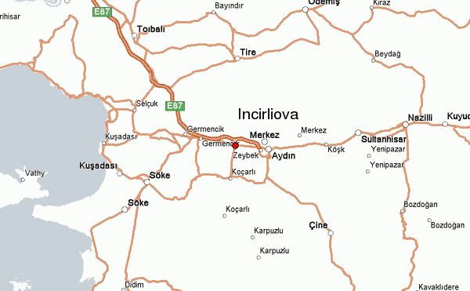

İLÇE MİLLİ EĞİTİM OKUL VE SAĞLIK OCAĞI MEVCUT DURUMU
Anaokul | İlkokul | Ortaokul | Liseler | Halk eğitim | Özel kurs merkez | MTS  kursları | Rehabilitsayon  Merkezi özel | toplam
2 | 15 | 10 | 5 | 1 | 3 | 3 | 2 | 41

SAĞLIK OCAĞI VE AİLE HEKİMLİĞİ | İLÇE HASTANESİ
5 ADET | YOK

İLÇE TARIM VE HAYVANCILIK VERİLERİ
İncirliova’da Büyükbaş hayvan sayısı olarak TÜİK verilerine göre (deve, İnek, Koyun, keçi, v.b) oluşmak üzere 22.667 adet büyükbaş ve küçükbaş hayvan bulunmaktadır. Ayrıca 198.000 adete yakın kümes hayvanı yetiştirilmektedir. İlçede 1874 adet traktör ve 1 adet biçerdöver mevcut olup, 122.054,30 hektarlık tarım arazisi bulunmaktadır. 4.247 dekarlık sebze işlenmiş olup,13.863 ton sebze üretilmiştir.

KURUM İÇİ ANALİZ

İNCİRLİOVA BELEDİYESİ TEŞKİLAT ŞEMASI
BELEDİYE BAŞKANI
AYTEKİN KAYA
BAŞKAN YARDIMCISI |  | BAŞKAN YARDIMCISI
MEHMET GÜLER |  | FERİDE HÜLYA ERGİNER
İNSAN KAYNAKLARI ve EĞİTİM MÜDÜRLÜĞÜ |  | MALİ HİZMETLER MÜDÜRLÜĞÜ
Özlük Birimi |  | Strateji Birimi
İş Sağlığı ve İş Güvenliği Birimi |  | Gelir Birimi
Eğitim Birimi |  | Gider Birimi
Tahakkuk İşlem Birimi |  | İç Kontrol Birimi
İşkur Birimi |  | Bütçe Birimi
FEN İŞLERİ MÜDÜRLÜĞÜ |  | İcra Takip Birimi
 |  | MUHTARLIK İŞLERİ MÜDÜRLÜĞÜ
Yol Yapım ve Bakım Birimi
Alt yapı ve İnşaat Hizmetleri Birimi |  | Mera Birimi
Taş İmalat Birimi |  | Talep Alma ve Değerlendirme Birimi
Proje Birimi |  | KÜLTÜR VE SOSYAL İŞLER MÜDÜRLÜĞÜ
Cenaze Defin ve Mezarlıklar Birimi
İMAR VE ŞEHİRCİLİK MÜDÜRLÜĞÜ |  | İdari İşler Birimi
 |  | Kültür ve Sanat Birimi
İmar İşleri Birimi |  | Spor Birimi
Harita ve Kamulaştırma Birimi |  | Sosyal Hizmetler ve Yardım Birimi
TEMİZLİK İŞLERİ MÜDÜRLÜĞÜ |  | Basın Yayın ve Halkla İlişkiler Birimi
 |  | Aşevi Birimi
Temizlik İşleri Birimi |  | Bilgi Edinme Birimi
Atık ve Geri Dönüşüm Birimi |  | EMLAK VE İSTİMLAK MÜDÜRLÜĞÜ
Çadır ve Sandelye Birimi
DESTEK HİZMETLERİ MÜDÜRLÜĞÜ |  | Kamulaştırma
 |  | Kiralama Birimi
İdari İşler Birimi |  | İhale Birimi (2886 S. K. Göre)
İşletmeler Birimi
Satın Alma Birimi
Araç Bakım ve Atelye Birimi
Bilgi işlem Birimi
İhale Birimi (4734 S. K. Göre)
YAZI İŞLERİ MÜDÜRLÜĞÜ
Nikah İşleri Birimi
Belediye Meclis ve Encümen İşleri Birimi
Evrak Kayıt ve Muhaberat Birimi
Arşiv Birimi
ZABITA MÜDÜRLÜĞÜ
İşyeri Ruhsat Birimi
İşyeri Denetleme Birimi
Trafik Birimi
İlan Birimi
PARK VE BAHÇELER MÜDÜRLÜĞÜ
Park ve Bahçeler Birimi

MECLİS ÜYELERİMİZ
AYTEKİN KAYA
İYİ PARTİ (BAŞKAN)

MURAT ŞAYIK
İYİ PARTİ

MEHMET GÜLER
İYİ PARTİ
MURAT GÖREN
İYİ PARTİ

İYİ
FATMA TABAK
İYİ PARTİ

ŞENAY DUMANO
İYİ PARTİ

MUAMMER ÖZTÜRK
İYİ PARTİ

KENAN BALCI
İYİ PARTİ

MUSTAFA AYTEKİN
İYİ PARTİ

MEHMET ÇELEBİ
İYİ PARTİ

MUSTAFA KAYHANLAR
DSP
BEKİR KAYKI
DSP

SELDA ŞEN
İYİ PARTİ

YAKUP YILMAZ
MHP
HÜDAİ GÖNÜLAÇAR
MHP
ŞEVKİ CAN
MHP
ORHAN YAVUZ
MHP

LEVENT GÜLEÇYÜZ
MHP
ENGİN ERGÜN
MHP
HASAN GÜNEŞ
MHP
ALİ ŞİMŞEK
MHP

NEDİM YILDIZ
MHP
FATİH SUBAŞI
MHP
POLAT TANRIKULU
MHP

MUSTAFA KARAYİĞİT
MHP

BELEDİYE MECLİSİ BAŞKANLIK DİVANI
1.BAŞKAN VEKİLİ ŞENAY DUMANO
2.BAŞKAN VEKİLİ MUSTAFA KAYHANLAR

MECLİS DİVAN KATİPLERİ
KENAN BALCI
MUSTAFA KAYHANLAR

BELEDİYE ENCÜMEN ÜYELERİ
AYTEKİN KAYA(BAŞKAN) | MECLİS ÜYESİ
FATMA TABAK | MECLİS ÜYESİ
BEKİR KAYKI | MECLİS ÜYESİ
FATMA ACAR | YAZI İŞLERİ MÜDÜRÜ
ALAATTİN ORHAN | MALİ HİZMETLER MÜDÜR VEKİLİ

KIYMET TAKDİR KOMİSYONU
MUAMMER ÖZTÜRK
NEDİM YILDIZ
POLAT TANRIKULU

PLAN VE BÜTÇE KOMİSYONU | İMAR KOMİSYONU
ALİ ŞİMŞEK(BAŞKAN) | ŞEVKİ CAN(BAŞKAN)
HATİCE İRİK | FATİH SUBAŞI
MUAMMER ÖZTÜRK | YAKUP YILMAZ
MEHMET ÇELEBİ | MURAT ŞAYIK
ENGİN ERGÜN | MEHMET GÜLER

BELEDİYE BAŞKANLIĞIMIZIN ARAÇ VE İŞ MAKİNASI ENVANTERİ
HİZMET ARAÇLARI | KAMYON | TRAKTÖR | MOTORSİKLET | İŞ MAKİNASI | YOL SÜPÜRME
22 | 16 | 22 | 5 | 8 | 1

BELEDİYE BAŞKANLIĞIMIZIN BİLGİSAYAR VE ÇEVRE BİRİMLERİ ENVANTERİ
BİLGİSAYAR | DİZÜSTÜ BİLGİSAYAR | FOTOĞRAF MAKİNASI | YAZICI | TARAYICI | TELEFON
72 | 16 | 2 | 50 | 7 | 50

BELEDİYE BAŞKANLIĞIMIZIN TAŞINMAZ ENVANTERİ
BETONARME, DÜKKAN MESKEN KÖY ODASI HİZMET BİNASI | ARSA | BAHÇE,TARLA, ARAZİ | TOPLAM TAŞINMAZ
130 | 275 | 143 | 548

BELEDİYE BAŞKANLIĞIMIZIN PERSONEL ENVANTERİ
Belediye Başkanlığımızda 54 adet memur personel 19 adet tam zamanlı sözleşmeli personel 2 adet kısmi zamanlı sözleşmeli personel, 34 adet kadrolu işçi ve 696 sayılı KHK ile Belediye şirketimiz uhdesinde bulunup Belediye Başkanlığımızın hizmetlerinde çalışan 179 adet personel bulunmaktadır.
MÜDÜRLÜK | MEMUR | İŞÇİ | KISMİ ZAMANLI SÖZLEŞMELİ | TAM ZAMANLI SÖZLEŞMELİ | TOPLAM
Başkan Yardımcılığı | 1 |  |  |  | 1
Yazı İşleri Müdürlüğü | 4 | 1 | 1 | - | 6
Mali Hizmetler Müdürlüğü | 6 | 1 |  | 2 | 9
Fen İşleri Müdürlüğü | 4 | 7 |  | 2 | 13
İmar ve Şehircilik Müdürlüğü | 1 | - |  | 5 | 6
Emlak ve İstimlak Müdürlüğü | 1 | 2 |  | - | 3
Temizlik İşleri Müdürlüğü | 2 | 10 |  | 2 | 14
Zabıta Müdürlüğü | 22 | 3 | 1 | - | 26
İnsan Kaynakları ve Eğitim Müdürlüğü | 4 | - |  | - | 4
Kültür ve Sosyal İşler Müdürlüğü | 2 | 2 |  | 4 | 8
Destek Hizmetleri Müdürlüğü | 5 | 4 |  | 3 | 12
Park ve Bahçeler Müdürlüğü | 1 | 3 |  | 1 | 5
Muhtarlık İşleri Müdürlüğü | 1 | 1 |  | - | 2
Toplam | 54 | 34 | 2 | 19 | 109

S.N. | ÜNVANI | KADRO DOLU DURUMU
1 | BAŞKAN YARDIMCISI | 1
2 | ZABITA MEMURU | 8
3 | ZABITA KOMİSERİ | 1
4 | MÜDÜR | 3
5 | ŞEF | 4
6 | TAHSİLDAR | 1
7 | VETERİNER HEKİM | 1
8 | ŞOFÖR | 1
9 | TEKNİKER | 1
10 | HİZMETLİ | 2
11 | EĞİTMEN | 1
12 | MÜHENDİS | 1
13 | TEKNİSYEN | 7
14 | ÇÖZÜMLEYİCİ | 1
15 | BİLGİSAYAR İŞLETMENİ | 2
16 | MEMUR | 12
17 | UZMAN | 2
18 | MALİ HİZMETLER UZMANI YRD. | 1
19 | BİLGİSAYAR İŞLETMENİ | 4
TOPLAMLAR |  | 54

MEMUR MEZUNİYET DURUMU
İLKOKUL | ORTAOKUL | LİSE | ÖN LİSANS | LİSANS | YÜKSEK LİSANS
3 | 6 | 19 | 13 | 10 | 3

MEMUR PERSONEL
54 ADET %18,7
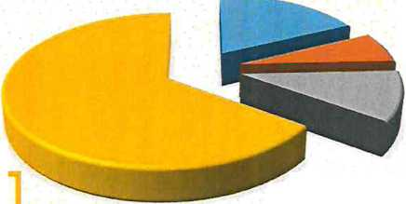
SÖZLEŞMELİ PERSONEL 21 ADET
% 7,0

İŞÇİ 34 ADET
%11,8

BELEDİYE ŞİRKETİ ÇALIŞANI 179 ADET
%62,5
TOPLAM ÇALIŞAN SAYISI 288 KİŞİDİR.

BELEDİYE BAŞKANLIĞIMIZIN MALİ DURUM ENVANTERİ
Belediyelerin gelir kaynakları ile harcamalarına ilişkin hususlar kanunlarla belirlenmiştir. Belediyelerin mali yönetimi yıllık olarak hazırlanan ve belediye meclisince kabul edilen bütçe kararnameleri çerçevesinde yürütülür ve uygulama sonuçlarının hesabı da yine belediye meclisine verilir. O nedenle belediye bütçeleri belediyelerin mali yönetiminde çok önemli bir yasal dayanaktır.

Bütçe tasarısı, 5393 sayılı Belediye Kanunun 62.maddesine göre hazırlanarak Belediye meclisince aynen veya değiştirilerek kabul edilir. Kabul edilen bütçe, malî yılbaşından itibaren yürürlüğe girer. Belediye bütçesiyle ödenek tahsis edilen her bir harcama biriminin en üst yöneticisi harcama yetkilisidir. Her yıl bütçesinin kesin hesabı, belediye başkanı tarafından hesap döneminin bitiminden sonra Nisan ayı içinde encümene sunulur. Kesin hesap, belediye meclisinin mayıs ayı toplantısında görüşülerek karara bağlanır. Kesin hesabın görüşülmesi ve kesinleşmesinde, bütçeye ilişkin hükümler uygulanır. Belediye bütçe ve muhasebe işlemleri 10.03.2006 tarih ve 26104 sayılı Resmi Gazetede yayımlanan “Mahalli İdareler Bütçe ve Muhasebe Yönetmeliği” hükümleri uyarınca yürütülür. Yıllara göre bütçelerimiz aşağıdaki gibidir

 | BÜTÇE | TOPLAM GELİR | GERÇEKLEŞME ORANI
2010 | 10.525.400,00 | 7.114.351,36 | 0,68
2011 | 14.000.000,00 | 8.675.163,87 | 0,62
2012 | 14.500.000,00 | 10.347.484,42 | 0,71
2013 | 15.997.000,00 | 11.816.574,94 | 0,74

 | BÜTÇE | TOPLAM GİDER | GERÇEKLEŞME ORANI
2010 | 10.525.400,00 | 7.390.414,69 | 0,70
2011 | 14.000.000,00 | 9.087.546,91 | 0,65
2012 | 14.500.000,00 | 9.548.600,02 | 0,66
2013 | 15.997.000,00 | 13.575.823,66 | 0,85

 | BÜTÇE | TOPLAM GELİR | GERÇEKLEŞME ORANI
2014 | 27.012.000,00 | 15.497.676,18 | 0,57
2015 | 34.950.000,00 | 26.075.413,07 | 0,75
2016 | 40.550.000,00 | 30.114.831,39 | 0,74
2017 | 48.000.000,00 | 31.886.278,79 | 0,66
2018 | 53.000.000,00 | 43.651.845,81 | 0,82
2019 | 54.000.000,00 | ………………………

 | BÜTÇE | TOPLAM GİDER | GERÇEKLEŞME ORANI
2014 | 27.012.000,00 | 18.334.462,98 | 0,68
2015 | 34.950.000,00 | 27.022.125,00 | 0,77
2016 | 40.550.000,00 | 32.300.906,28 | 0,80
2017 | 48.000.000,00 | 39.907.387,20 | 0,83
2018 | 53.000.000,00 | 46.909.386,98 | 0,88
2019 | 54.000.000,00 | …………………….

BÜTÇE GELİRLERİ | 2017 Gerçekleşen | 2018 Tahmini | 2018 Gerçekleşen | Artış Oranı (%) | Bütçe Payı (%)
BÜTÇE GELİRLERİ TOPLAMI | 31.886.278,79 | 53.000.000,00 | 43.651.845,81 | 36,90% | 100,00%
01 - VERGİ GELİRLERİ | 6.228.978,27 | 14.037.000,00 | 7.091.739,48 | 13,85% | 16,25%
03 - TEŞEBBÜS VE MÜLKİYET GELİRLERİ | 2.934.364,33 | 5.848.000,00 | 3.547.110,25 | 20,88% | 8,13%
04 - ALINAN BAĞIŞ VE YARDIMLAR  İLE ÖZEL GELİRLER | 673.844,25 | 4.072.000,00 | 1.237.618,70 | 83,67% | 2,84%
05 - DİĞER GELİRLER | 18.823.695,12 | 22.468.000,00 | 22.767.912,79 | 20,95% | 52,16%
06 - SERMAYE GELİRLERİ | 3.225.396,82 | 6.600.000,00 | 9.007.464,59 | 179,27% | 20,63%
09 - RED VE İADELER (-) |  | 25.000,00 | 169.549,90
Artış Oranı: 2017 yılına göre değişim oranı (%)
Bütçe Payı: Toplam Bütçe İçindeki Payı (%)

İdarenin sahip olduğu mülklerden, teşebbüslerden, mali ya da gayri maddi aktiflerden sağlanan gelirlerden, malların kullanma veya faaliyette bulunma izni karşılığı tahsil edilen gelirlerden oluşmaktadır. Mal ve hizmet satış gelirleri kira gelirleri v.b. gibi gelirlerden oluşan Teşebbüs ve Mülkiyet gelirleri toplamı bütçe içinde % 8,13 paya sahiptir. Geçen yıla göre artış oranı ise % 20,88’dir.
BÜTÇE GELİRLERİ | 2017 Gerçekleşen | 2018 Tahmini | 2018 Gerçekleşen | Artış Oranı (%) | Bütçe Payı (%)
BÜTÇE GELİRLERİ TOPLAMI | 31.886.278,79 | 53.000.000,00 | 43.651.845,81 | 36,90% | 100,00%
03 - TEŞEBBÜS VE MÜLKİYET GELİRLERİ | 2.934.364,33 | 5.848.000,00 | 3.547.110,25 | 20,88% | 8,13%
03 - 01 MAL VE HİZMET SATIŞ GELİRLERİ | 1.990.344,03 | 4.085.000,00 | 2.226.919,84 | 11,89% | 5,10%
03 - 04 KURUMLAR HASILATI | 39,15 |  | 39,15 | 100,00% | 0,00%
03 - 06 KİRA GELİRLERİ | 923.067,63 | 1.663.000,00 | 1.306.524,29 | 41,54% | 2,99%
03 - 09 DİĞER TEŞEBBÜS VE MÜLKİYET GELİRLERİ | 20.913,52 | 100.000,00 | 13.626,97 | -34,84% | 0,03%
*Artış Oranı: 2017 yılına göre değişim oranı (%)
*Bütçe Payı: Toplam Bütçe İçindeki Payı (%)

BÜTÇE GİDERLERİ | 2017 Gerçekleşen | 2018 Tahmini | 2018 Gerçekleşen | Artış Oranı* (%) | Bütçe Payı* (%)
BÜTÇE GİDERLERİ TOPLAMI | 39.907.387,20 | 53.000.000,00 | 46.909.386,98 | 17,55% | 100,00%
01 – PERSONEL GİDERİ | 6.572.524,06 | 7.925.000,00 | 7.922.076,77 | 20,53% | 16,89%
02 – SOS. GÜV. KURUM. DEVLET PRİMİ GİDERİ | 1.075.949,93 | 1.220.000,00 | 1.329.770,23 | 23,59% | 2,83%
03 – MAL VE HİZMET GİDERLERİ | 23.944.047,20 | 25.359.000,00 | 24.019.173,18 | 0,31% | 51,20%
04 – FAİZ GİDERLERİ | 453.886,72 | 500.000,00 | 1.142.699,77 | 151,76% | 2,44%
05 – CARİ TRANSFERLER | 7.492.982,98 | 10.321.000,00 | 9.034.293,17 | 20,57% | 19,26%
06 – SERMAYE GİDERLERİ | 367.996,31 | 5.025.000,00 | 3.461.373,86 | 840,60% | 7,38%
09 – YEDEK ÖDENDEKLER |  | 2.650.000,00
*Artış Oranı: 2017 yılına göre değişim oranı (%)
*Bütçe Payı: Toplam Bütçe Gideri İçindeki Payı (%)
2018 yılı gider bütçesi geçen yıla oranla % 17,55 artış göstererek 46.909.386,98 TL olarak gerçekleşmiştir.

01. Personel Giderleri
Kamu personeline (memur, sözleşmeli memur, işçi, geçici işçi v.b.) bordroya dayalı olarak nakden yapılan ödemeleri kapsamaktadır. Personel giderleri 2018 yılında geçen yıla oranla % 20,53 artış göstererek 7.922.076,77 TL olarak gerçekleşmiştir. Toplam gider bütçesi içinde ise %16,89 paya sahiptir.
02. Sosyal Güvenlik Kurumlarına Devlet Primi Giderleri
Kurumun işveren sıfatıyla Sosyal Güvenlik Kurumuna ödemesi zorunlu giderlerden oluşur. Sosyal Güvenlik Kurumlarına Devlet Primi Giderleri 2018 yılında geçen yıla oranla % 23,59 artış göstererek 1.329.770,23 TL olarak gerçekleşmiştir. Toplam gider bütçesi içinde ise % 2,83 paya sahiptir.

03. Mal ve Hizmet Alım Giderleri
Faturalı olarak ilgili mevzuatlar çerçevesinde alınan mal ve hizmet bedellerinden oluşmaktadır. Mal ve hizmet alım giderleri 2018 yılında geçen yıla oranla % 0,31 artış göstererek 24.019.173,18 TL olarak gerçekleşmiştir. Toplam gider bütçesi içinde % 51,20 paya sahiptir.
04. Faiz Giderleri
Faiz giderleri borç alınan paranın geri ödemesinde oluşan giderlerdir.2018 yılında faiz giderleri geçen yıla oranla %151,76 artış göstererek 1.142.699,77 TL olarak gerçekleşmiştir. Toplam gider bütçesi içinde %2,44 paya sahiptir.
05. Cari Transferler
Cari nitelikli mal ve hizmet alımını finanse etmek amacıyla karşılıksız olarak yapılan ödemelerden oluşmaktadır. 2018 yılında cari transferler gideri geçen yıla oranla %20,57 artış göstererek 9.034.293,17 TL olarak gerçekleşmiştir. Toplam gider bütçesi içinde %19,26 paya sahiptir.
06. Sermaye Giderleri
Sermaye harcamaları, gayrimenkuller ya da gayri maddi aktiflerin edinimi için yapılan karşılıksız ödemeleri kapsar. Alt yapı yatırımları, park yapımları, araç ve iş makinesi alımları, proje yapımlarına ilişkin giderler bu kodda yer alır.2018 yılında sermaye giderleri geçen yıla oranla %840,60 oranda artış göstererek 3.461.373,86 TL olarak gerçekleşmiştir. Toplam gider bütçesi içinde %7,38 paya sahiptir.

MEVZUAT ANALİZİ
T.C. Anayasa’sının 127. Maddesi’nin ilk paragrafında “Mahalli idareler; il, belediye veya köy halkının mahalli müşterek ihtiyaçlarını karşılamak üzere kuruluş esasları kanunla belirtilen ve karar organları, gene kanunda gösterilen, seçmenler tarafından seçilerek oluşturulan kamu tüzel kişileridir” denilmekte ve belediyeler de bu kapsam çerçevesinde görevlerini yerine getirmektedirler.
B-YETKİ, GÖREV VE SORUMLULUKLAR
5393 sayılı Kanuna göre belediyenin görev ve sorumlulukları belediye, mahallî müşterek nitelikte olmak şartıyla;
- İmar, su ve kanalizasyon, ulaşım gibi kentsel altyapı, coğrafi ve kent bilgi sistemleri, çevre ve çevre sağlığı, temizlik ve katı atık, zabıta, itfaiye, acil yardım, kurtarma ve ambulans, şehir içi trafik, defin ve mezarlıklar, ağaçlandırma, park ve yeşil alanlar, konut, kültür ve sanat, turizm ve
tanıtım, gençlik ve spor orta ve yükseköğrenim öğrenci yurtlan (Bu Kanunun 75 inci maddesinin son fıkrası, belediyeler, il özel idareleri, bağlı kuruluştan ve bunların üyesi oldukları birlikler ile ortağı oldukları Sayıştay denetimine tabi şirketler tarafından, orta ve yükseköğrenim öğrenci yurtları ile Devlete ait her derecedeki okul binalarının yapım, bakım ve onarımı ile tefrişinde uygulanmaz) sosyal hizmet ve yardım, nikâh, meslek ve beceri kazandırma, ekonomi ve ticaretin geliştirilmesi hizmetlerini yapar veya yaptırır. Büyükşehir belediyeleri ile nüfusu 100.000' in üzerindeki belediyeler, kadınlar ve çocuklar için konuk evleri açmak zorundadır. Diğer belediyeler de mali durumları ve hizmet önceliklerini değerlendirerek kadınlar ve çocuklar için konuk evleri açabilirler.
- (...)' Devlete ait her derecedeki okul binalarının inşaatı ile bakım ve onarımı yapabilir veya yaptırabilir, her türlü araç, gereç ve malzeme ihtiyaçlarını karşılayabilir; sağlıkla ilgili her türlü tesisi açabilir ve işletebilir; mabetlerin yapımı, bakımı, onarımı yapabilir; kültür ve tabiat varlıkları ile tarihî dokunun ve kent tarihi bakımından önem taşıyan mekânların ve işlevlerinin korunmasını sağlayabilir; bu amaçla bakım ve onarımı yapabilir, korunması mümkün olmayanları aslına uygun olarak yeniden inşa edebilir. (Değişik ikinci cümle: 12/11/2012 - 6360/ 17 md.) Gerektiğinde, sporu teşvik etmek amacıyla gençlere spor malzemesi verir, amatör spor kulüplerine ayni ve nakdî yardım yapar ve gerekli desteği sağlar, her türlü amatör spor karşılaşmaları düzenler, yurt içi ve yurt dışı müsabakalarda üstün başarı gösteren veya derece alan öğrencilere, sporculara, teknik yöneticilere ve antrenörlere belediye meclisi kararıyla ödül verebilir. Gıda bankacılığı yapabilir.
(ek fıkra: 12/11/2012-6360/17 md.; Değişik: 12/7/2013 -6495/100 md.) Belediyelerin birinci fıkranın (b) bendi uyarınca, spora teşvik etmek amacıyla yapacakları nakdi yardım, bir önceki yıl genel bütçe vergi gelirlerinden belediyeleri için tahakkuk eden miktarın; büyükşehir belediyeleri için binde yedisini, diğer belediyeler için binde on ikisini geçemez.
(İptal fıkra: Anayasa Mahkemesi’nin 24/1/2007 tarihli ve E.2005/95, K.2007/5 sayılı Kararı ile) hizmetlerin yerine getirilmesinde öncelik sırası, belediyenin malî durumu ve hizmetin ivediliği dikkate alınarak belirlenir.
Belediye hizmetleri, vatandaşlara en yakın yerlerde ve en uygun yöntemlerle sunulur. Hizmet sunumunda engelli, yaşlı, düşkün ve dar gelirlilerin durumuna uygun yöntemler uygulanır. Belediyenin görev, sorumluluk ve yetki alanı belediye sınırlarım kapsar.
Belediye meclisinin kararı ile mücavir alanlara da belediye hizmetleri götürülebilir.
4562 sayılı Organize Sanayi Bölgeleri Kanunu hükümleri saklıdır.
(Ek fıkra: l/7/2006-5538/29md.) Sivil hava ulaşımına açık havaalanları ile bu havaalanları bünyesinde yer alan tüm tesisler bu Kanunun kapsamı dışındadır.

Madde 15- Belediyenin yetkileri ve imtiyazları şunlardır:
- Belde sakinlerinin mahallî müşterek nitelikteki ihtiyaçlarını karşılamak amacıyla her türlü faaliyet ve girişimde bulunmak.
- Kanunların belediyeye verdiği yetki çerçevesinde yönetmelik çıkarmak, belediye yasakları rıkoymak ve uygulamak, kanunlarda belirtilen cezalan vermek.
- Gerçek ve tüzel kişilerin faaliyetleri ile ilgili olarak kanunlarda belirtilen izin veya ruhsatı vermek.
- Özel kanunları gereğince belediyeye ait vergi, resim, harç, katkı ve katılma paylarının tarh, tahakkuk ve tahsilini yapmak; vergi, resim ve harç dışındaki özel hukuk hükümlerine göre tahsili gereken doğal gaz, su, atık su ve hizmet karşılığı alacakların tahsilini yapmak veya yaptırmak.
- Müktesep haklar saklı kalmak üzere; içme, kullanma ve endüstri suyu sağlamak; atık su ve yağmur suyunun uzaklaştırılmasını sağlamak; bunlar için gerekli tesisleri kurmak, kurdurmak, işletmek ve işlettirmek, kaynak sularını işletmek veya işlettirmek.
- Toplu taşıma yapmak; bu amaçla otobüs, deniz ve su ulaşım araçları, tünel, raylı sistem dâhil her türlü toplu taşıma sistemlerini kurmak, kurdurmak, işletmek ve işlettirmek.
- Katı atıkların toplanması, taşınması, ayrıştırılması, geri kazanımı, ortadan kaldırılması ve depolanması ile ilgili bütün hizmetleri yapmak ve yaptırmak.
- Mahallî müşterek nitelikteki hizmetlerin yerine getirilmesi amacıyla, belediye ve mücavir alan sınırlan içerisinde taşınmaz almak, kamulaştırmak, satmak, kiralamak veya kiraya vermek, trampa etmek tahsis etmek bunlar üzerinde sınırlı aynî hak tesis etmek.
- Borç almak, bağış kabul etmek.
- Toptancı ve perakendeci hâlleri, otobüs terminali, fuar alanı, mezbaha, ilgili mevzuata göre yat limanı ve iskele kurmak, kurdurmak, işletmek, işlettirmek veya bu yerlerin gerçek ve tüzel kişilerce açılmasına izin vermek.
- Vergi, resim ve harçlar dışında kalan dava konusu uyuşmazlıkların anlaşmayla tasfiyesine karar vermek.
- Gayrisıhhî müesseseler ile umuma açık istirahat ve eğlence yerlerini ruhsatlandırmak ve denetlemek.
- Beldede ekonomi ve ticaretin geliştirilmesi ve kayıt altına alınması amacıyla izinsiz satış yapan seyyar satıcıları faaliyetten men etmek, izinsiz satış yapan seyyar satıcıların faaliyetten men edilmesi sonucu, cezası ödenmeyerek iki gün içinde geri alınmayan gıda
maddelerini gıda bankalarına, cezası ödenmeyerek otuz gün içinde geri alınmayan gıda dışı malları yoksullara vermek.
- Reklam panoları ve tanıtıcı tabelalar konusunda standartlar getirmek.
- Gayri sıhhî işyerlerini, eğlence yerlerini, halk sağlığına ve çevreye etkisi olan diğer işyerlerini kentin belirli yerlerinde toplamak, hafriyat toprağı ve moloz döküm alanlarını; sıvılaştırılmış petrol gazı (LPG) depolama sahalarını, inşaat malzemeleri, odun, kömür ve hurda depolama alanları ve satış yerlerini belirlemek bu alan ve yerler ile taşımalarda çevre kirliliği oluşmaması için gereken tedbirleri almak.
- Kara, deniz, su ve demiryolu üzerinde işletilen her türlü servis ve toplu taşıma araçları ile taksi sayılarının, bilet ücret ve tarifelerini, zaman ve güzergâhlarını belirlemek; durak yerleri ile karayolu, yol, cadde, sokak, meydan ve benzeri yerler üzerinde araç park yerlerini tespit etmek ve işletmek, işlettirmek veya kiraya vermek; kanunların belediyelere verdiği trafik düzenlemesinin gerektirdiği bütün işleri yürütmek.
- (Ek: 12/11/2012-6360/18 md.) Belediye mücavir alan sınırlan içerisinde 5/11/2008 tarihli ve 5809 sayılı Elektronik Haberleşme Kanunu, 26/9/2011 tarihli ve 655 sayılı Ulaştırma, Denizcilik ve Haberleşme Bakanlığının Teşkilat ve Görevleri Hakkında Kanun Hükmünde Kararname ve ilgili diğer mevzuata göre kuruluş izni verilen alanda tesis edilecek elektronik haberleşme istasyonlarına kent ve yapı estetiği ile elektronik haberleşme hizmetinin gerekleri dikkate alınarak ücret karşılığında yer seçim belgesi vermek.
- (Ek: 4/4/2015-6645/84 md.) Belediye sınırları içerisinde, yapı ruhsatı veya yapı kullanma izni hangi idare tarafından verilmiş olursa olsun, hizmete sunulacak olan asansörlerin tescilini yapmak, ilgili teknik mevzuat çerçevesinde yıllık periyodik kontrollerini yapmak ya da yetkilendirilmiş muayene kuruluşları aracılığıyla yaptırmak, gerekli hâllerde asansörleri hizmet dışı bırakmak.
- (Ek fıkra: 4/4/2015-6645/84 md.) (s) bendi uyarınca asansörlerin yıllık periyodik kontrolünü yapacak belediyeler ile yetkilendirilmiş muayene kuruluşlarının sahip olması gereken şartlar, yıllık periyodik kontrol esasları ile yıllık periyodik kontrol ücretleri Türkiye Türkiye Belediyeler Birliği, Türk Mühendis ve Mimar Odaları Birliği ve Türk Standartları Enstitüsü temsilcilerinin de yer alacağı bir komisyon tarafından belirlenir. Konuya ilişkin düzenlemeler, komisyon kararlan doğrultusunda Bilim, Sanayi ve Teknoloji Bakanlığı tarafından yapılır.
(Ek fıkra: 12/11/2012-6360/18 md.) (r) bendine göre verilecek yer seçim belgesi karşılığında alınacak ücret Ulaştırma, Denizcilik ve Haberleşme Bakanlığınca belirlenir. Ücreti yatırılmasına rağmen yirmi gün içerisinde verilmeyen yer seçim belgesi verilmiş sayılır.
Büyükşehir sınırları içerisinde yer seçim belgesi vermeye ve ücretini almaya büyükşehir belediyeleri yetkilidir.
(1) bendinde belirtilen gayrisıhhî müesseselerden birinci sınıf olanların ruhsatlarılması ve denetlenmesi büyükşehir ve il merkez belediyeleri dışındaki yerlerde il özel idaresi tarafından yapılır.
Belediye, (e), (f) ve (g) bentlerinde belirtilen hizmetleri Danıştay’ın görüşü ve İçişleri Bakanlığının kararıyla süresi kırk dokuz yılı geçmemek üzere imtiyaz yoluyla devredebilir; toplu taşıma hizmetlerini imtiyaz veya tekel oluşturmayacak şekilde ruhsat vermek suretiyle yerine getirebileceği gibi toplu taşıma hatlarını kiraya verme veya 67 nci maddedeki esaslara göre hizmet satın alma yoluyla yerine getirebilir.
İl sınırları içinde büyükşehir belediyeleri, belediye ve mücavir alan sınırlan içinde il belediyeleri ile nüfusu 10.000’i geçen belediyeler, meclis kararıyla, turizm, sağlık, sanayi ve ticaret yatırımlarının ve eğitim kurumlarının su, termal su, kanalizasyon, doğal gaz, yol ve aydınlatma gibi alt yapı çalışmalarını faiz almaksızın on yıla kadar geri ödemeli veya ücretsiz olarak yapabilir veya yaptırabilir, bunun karşılığında yapılan tesislere ortak olabilir, sağlık, eğitim sosyal hizmet ve turizmi geliştirecek projelere İçişleri Bakanlığının onayı ile ücretsiz veya düşük bir bedelle amacı dışında kullanılmamak kaydıyla taşınmaz tahsis edebilir. (Ek cümle: 12/11/2012-6360/18 md.) Belediye ve bağlı idareler, meclis kararıyla mabetlere indirimli bedelle yada ücretsiz olarak içme ve kullanma suyu verebilirler.
Belediye, belde sakinlerinin belediye hizmetleriyle ilgili görüş ve düşüncelerini tespit etmek amacıyla kamuoyu yoklaması ve araştırması yapabilir.
Belediye mallarına karşı suç işleyenler Devlet malına karşı suç işlemiş sayılır, 2886 sayılı Devlet İhale Kanununun 75 inci maddesi hükümleri belediye taşınmazları hakkında da uygulanır.
Belediyenin proje karşılığı borçlanma yoluyla elde ettiği gelirleri, şartlı bağışlar ve kamu hizmetlerinde fiilen kullanılan malları ile belediye tarafından tahsil edilen vergi, resim ve harç gelirleri haczedilemez.
(Ek fıkra; 10/9/2014 - 6552/121 md.) İcra dairesince haciz kararı alınmadan önce belediyeden borca yeter miktarda haczedilebilecek mal gösterilmesi istenir ve haciz işlemi sadece gösterilen bu mal üzerine uygulanır. On gün içinde yeterli mal beyan edilmemesi durumunda yapılacak haciz işlemi, alacak miktarın aşacak veya kamu hizmetlerini aksatacak şekilde yapılamaz.

6360 Sayılı Kanunla Birlikte 2014 Yılı Yerel Seçimlerinden Sonra, Aydın Büyükşehir İlçe Belediyesi Olan İncirliova Belediyesi’nin Görev, Yetki ve Sorumlulukları;

Büyükşehir Belediyesinin Görev, Yetki ve Sorumlulukları:
- İlçe belediyelerinin görüşlerini alarak büyükşehir belediyesinin stratejik planım, yıllık hedeflerini yatırım programlarını ve bunlara uygun olarak bütçesini hazırlamak.
- Çevre düzeni planına uygun olmak kaydıyla, büyükşehir belediye sınırlan içinde 1/5.000 ile 1/25.000 arasındaki her ölçekte nâzım imar planını yapmak, yaptırmak ve onaylayarak uygulamak; büyükşehir içindeki belediyelerin nazım plana uygun olarak hazırlayacakları uygulama imar planlarını, bu planlarda yapılacak değişiklikleri, parselasyon planlarını ve imar ıslah planlarını aynen veya değiştirerek onaylamak ve uygulanmasını denetlemek; nazım imar planının yürürlüğe girdiği tarihten itibaren bir yıl içinde uygulama imar planlarını ve parselasyon planlarını yapmayan ilçe belediyelerinin uygulama imar planlarını ve parselasyon planlarını yapmak veya yaptırmak.
- Kanunlarla büyükşehir belediyesine verilmiş görev ve hizmetlerin gerektirdiği proje, yapım bakım ve onarım işleriyle ilgili her ölçekteki imar planlarını, parselasyon planlarını ve her türlü imar uygulamasını yapmak ve ruhsatlandırmak, 20.7.1966 tarihli ve 775 sayılı Gecekondu Kanununda belediyelere verilen yetkileri kullanmak.
- Büyükşehir belediyesi tarafından yapılan veya işletilen alanlardaki işyerlerine büyükşehir belediyesinin sorumluluğunda bulunan alanlarda işletilecek yerlere ruhsat vermek ve denetlemek.
- Belediye Kanununun 69 ve 73 üncü maddelerindeki yetkileri kullanmak.
- Büyükşehir ulaşım ana planını yapmak veya yaptırmak ve uygulamak; ulaşım ve toplu taşıma hizmetlerini planlamak ve koordinasyonu sağlamak; kara, deniz, su ve demiryolu üzerinde işletilen her türlü servis ve toplu taşıma araçları ile taksi sayılarını, bilet ücret ve tarifelerini, zaman ve güzergâhlarını belirlemek; durak yerleri ile karayolu, yol, cadde, sokak, meydan ve benzeri yerler üzerinde araç park yerlerini tespit etmek ve işletmek, işlettirmek veya kiraya vermek; kanunların belediyelere verdiği trafik düzenlemesinin gerektirdiği bütün işleri yürütmek.
- Büyükşehir belediyesinin yetki alanındaki mahalleleri ilçe merkezine bağlayan yollar, meydan, bulvar, cadde ve anayolları yapmak, yaptırmak, bakım ve onarımı ile bu yolların temizliği ve karla mücadele çalışmalarını yürütmek; kentsel tasarım projelerine uygun olarak bu yerlere cephesi bulunan yapılara ilişkin yükümlülükler koymak; ilan ve reklam asılacak yerleri ve bunların şekil ve ebadını belirlemek; meydan, bulvar, cadde, yol ve sokak ad ve
numaraları ile bunlar üzerindeki binalara numara verilmesi işlerini gerçekleştirmek.
- Coğrafi ve kent bilgi sistemlerini kurmak.
- Sürdürülebilir kalkınma ilkesine uygun olarak çevrenin, tarım alanlarının ve su havzalarının korunmasını sağlamak; ağaçlandırma yapmak; gayrisıhhî işyerlerini, eğlence yerlerini, halk sağlığına ve çevreye etkisi olan diğer işyerlerini kentin belirli yerlerinde toplamak; inşaat malzemeleri, hurda depolama alanları ve satış yerlerini, hafriyat toprağı, moloz, kum ve çakıl depolama alanlarını, odun ve kömür satış ve depolama sahalarını belirlemek, bunların taşınmasında çevre kirliliğine meydan vermeyecek tedbirler almak; büyükşehir katı atık yönetim planını yapmak, yaptırmak; katı atıkların kaynakta toplanması ve aktarma istasyonuna kadar taşınması hariç katı atıkların ve hafriyatın yeniden değerlendirilmesi, depolanması ve bertaraf edilmesine ilişkin hizmetleri yerine getirmek, bu amaçla tesisler kurmak, kurdurmak, işletmek veya işlettirmek; sanayi ve tıbbi atıklara ilişkin hizmetleri yürütmek bunun için gerekli tesisleri kurmak, kurdurmak, işletmek veya işlettirmek; deniz araçlarının atıklarını toplamak, toplatmak, arıtmak ve bununla ilgili gerekli düzenlemeleri yapmak.
- Gıda ile ilgili olanlar dâhil birinci sınıf gayrisıhhi müesseseleri ruhsatlandırmak ve denetlemek yiyecek ve içecek maddelerinin tahlillerini yapmak üzere laboratuvarlar kurmak ve işletmek.
- Büyükşehir belediyesinin yetkili olduğu veya işlettiği alanlarda zabıta hizmetlerini yerine getirmek.
- Yolcu ve yük terminalleri, kapalı ve açık otoparklar yapmak, yaptırmak, işletmek, işlettirmek veya ruhsat vermek.
- Büyükşehirin bütünlüğüne hizmet eden sosyal donatılar, bölge parkları, hayvanat bahçeleri hayvan barınakları, kütüphane, müze, spor, dinlence, eğlence ve benzeri yerleri yapmak, yaptırmak, işletmek veya işlettirmek, gerektiğinde amatör spor kulüplerine nakdî yardım yapmak, malzeme vermek ve gerekli desteği sağlamak, amatör takımlar arasında spor müsabakaları düzenlemek, yurt içi ve yurt dışı müsabakalarda üstün başarı gösteren veya derece alan sporculara, teknik yönetici, antrenör ve öğrencilere belediye meclis kararıyla ödül vermek
- Gerektiğinde mabetler ile sağlık, eğitim ve kültür hizmetleri için bina ve tesisler yapmak, kamu kurum ve kuruluşlarına ait bu hizmetlerle ilgili bina ve tesislerin her türlü bakımını, onarımını yapmak ve gerekli malzeme desteğini sağlamak.
- Kültür ve tabiat varlıkları ile tarihî dokunun ve kent tarihi bakımından önem taşıyan mekânların ve işlevlerin korunmasını sağlamak, bu amaçla bakım ve onarımını yapmak,
korunması mümkün olmayanları aslına uygun olarak yeniden inşa etmek.
- Büyükşehir içindeki toplu taşıma hizmetlerini yürütmek ve bu amaçla gerekli tesisleri kurmak kurdurmak, işletmek veya işlettirmek, büyükşehir sınırları içindeki kara ve denizde taksi ve servis araçları dahil toplu taşıma araçlarına ruhsat vermek.
- Su ve kanalizasyon hizmetlerini yürütmek, bunun için gerekli baraj ve diğer tesisleri kurmak, kurdurmak ve işletmek, derelerin ıslahını yapmak; kaynak suyu veya arıtma sonunda üretilen sulan pazarlamak.
- Mezarlık alanlarını tespit etmek, mezarlıklar tesis etmek, işletmek, işlettirmek, defin ile ilgili hizmetleri yürütmek
- Her çeşit toptancı hallerini ve mezbahaları yapmak, yaptırmak, işletmek veya işlettirmek, imar planında gösterilen yerlerde yapılacak olan özel hal ve mezbahaları ruhsatlandırmak ve denetlemek.
- İl düzeyinde yapılan planlara uygun olarak, doğal afetlerle ilgili planlamaları ve diğer hazırlıkları büyükşehir ölçeğinde yapmak; gerektiğinde diğer afet bölgelerine araç, gereç ve malzeme desteği vermek, itfaiye ve acil yardım hizmetlerini yürütmek; patlayıcı ve yanıcı madde üretim ve depolama yerlerini tespit etmek, konut, işyeri, eğlence yeri, fabrika ve sanayi kuruluşları ile kamu kuruluşlarını yangına ve diğer afetlere karşı alınacak önlemler yönünden denetlemek, bu konuda mevzuatın gerektirdiği izin ve ruhsatlan vermek.
- Sağlık merkezleri, hastaneler, gezici sağlık üniteleri ile yetişkinler, yaşlılar, engelliler, kadınlar gençler ve çocuklara yönelik her türlü sosyal ve kültürel hizmetleri yürütmek, geliştirmek ve bu amaçla sosyal tesisler kurmak meslek ve beceri kazandırma kursları açmak, işletmek veya işlettirmek, bu hizmetleri yürütürken üniversiteler, yüksek okullar, meslek liseleri, kamu kuruluştan ve sivil toplum örgütleri ile işbirliği yapmak.
- Merkezi ısıtma sistemleri kurmak, kurdurmak, işletmek veya işlettirmek.
- Afet riski taşıyan veya can ve mal güvenliği açısından tehlike oluşturan binaları tahliye etme ve yıkımı konusunda ilçe belediyelerinin talepleri halinde her türlü desteği sağlamak.
Büyükşehir belediyeleri birinci fıkranın (c) bendinde belirtilen yetkilerini, imar planlarına uygun olarak kullanmak ve ilgili belediyeye bildirmek zorundadır. Büyükşehir belediyeleri birinci fıkranın (1), (s), (t) bentlerindeki görevleri ile temizlik hizmetleri ve adres numaralandırmaya ilişkin görevlerini belediye meclis kararı ile ilçe belediyelerine devredebilir, birlikte yapabilirler.

İlçe Belediyelerinin Görev ve Yetkileri Şunlardır:
a) Kanunlarla münhasıran büyükşehir belediyesine verilen görevler ile birinci fıkrada sayılanlar dışında kalan görevleri yapmak ve yetkileri kullanmak.
- Büyükşehir katı atık yönetim planına uygun olarak, katı atıkları toplamak ve aktarma istasyonuna taşımak.
- Sıhhi işyerlerini, 2 nci ve 3 üncü sınıf gayrisıhhî müesseseleri, umuma açık istirahat ve eğlence yerlerini ruhsatlandırmak ve denetlemek.
- Birinci fıkrada belirtilen hizmetlerden; 775 sayılı Gecekondu Kanununda belediyelere verilen yetkileri kullanmak, otopark, spor, dinlenme ve eğlence yerleri ile parkları yapmak; yaşlılar, engelliler, kadınlar, gençler ve çocuklara yönelik sosyal ve kültürel hizmetler sunmak; mesleki ve beceri kursları açmak; mabetler ile sağlık, eğitim, kültür tesis ve binalarının yapım, bakım ve onarımı ile kültür ve tabiat varlıkları ve tarihi dokuyu korumak; kent tarihi bakımından önem taşıyan mekânların ve işlevlerinin geliştirilmesine ilişkin hizmetler yapmak.
- Defin ile ilgili hizmetleri yürütmek.
- Afet riski taşıyan veya can ve mal güvenliği açısından tehlike oluşturan binaları tahliye etmek ve yıkmak.
- Büyükşehir ve ilçe belediyeleri tarım ve hayvancılığı desteklemek amacıyla her türlü faaliyet ve hizmette bulunabilirler.

